Eindrapportage iXperium designteam De Leijgraaf, 2019-2020

Talentontwikkeling

Aanleiding en praktijkvraag
De Leijgraaf wil een school zijn waar elke student telt. De school wil de studenten optimaal voorbereiden op de rest van hun leven en hen alle kansen bieden om zich te ontplooien, als beroepsprofessional én als mens. Studenten die behoefte hebben aan uitdaging of juist aan ondersteuning, krijgen dit. De aanleiding voor het designteam is dat studenten zich er vaak niet van bewust zijn dat ze iets anders of “beter” kunnen dan hun omgeving. Ook docenten kennen hun studenten vaak niet goed. Hieruit is het idee ontstaan dat als studenten hun eigen talenten beter kennen, het onderwijs kan helpen om hun talenten maximaal te benutten. De praktijkvraag waar het team zich daarom op heeft gericht is: hoe kun je talenten van studenten helpen (her)kennen, etaleren en ontwikkelen door de student tools aan te reiken om zijn eigen talent te herkennen en te etaleren?

Werkhypothese/ontwerpvraag
Om deze praktijkvraag te onderzoeken is de volgende werkhypothese opgesteld:
Door gebruik van diverse presentatievormen, waarvan een groot deel digitaal, zoals te vinden op o.a. www.reflectietoolbox.nl, waarmee we alle (toekomstige) mbo-studenten mbo uitnodigen om in beeld te brengen wie ze zijn. (Met wie bedoelen we dan vooral de volle breedte, waaronder ook hun talenten. De bedoeling is om een nieuwe website, dus geen aanvulling van de bovenbenoemde, te vullen met ideeën en voorbeelden van mogelijkheden voor studenten om zichzelf te presenteren).

Verwachten we voor
- LOB, o.a. solliciteren, projectgroepen samenstellen, sterke punten benutten, etc.
- Curriculumontwikkeling (indien mogelijk al mee te nemen, mogelijk pas in optioneel vervolg voor volgend schooljaar)
- Gepersonaliseerd leren

Onder huidige en toekomstige mbo-studenten en zo mogelijk ook uitstroom naar arbeid of vervolgonderwijs

Te bereiken dat iedere nieuwe student op een bij hem/haar passende manier een mogelijkheid heeft gevonden om aan de docenten en begeleiders in stagebedrijf te laten zien wie hij/zij is en wat zijn/haar talenten zijn.

Doordat we de leerling/student mogelijkheden laten zien en een keuze laten maken (of zelfs nieuw benoemen en uitwerken) op een passende manier, bevorderen we de positiviteit en energie die daaruit gehaald kan worden. Doordat we de mogelijkheden digitaal aanbieden en binnen die mogelijkheden ook keuzes aanbieden die niet ict-gebonden zijn, ligt er een uitdaging bij de student/leerling. Uiteindelijk kan natuurlijk iedere mogelijkheid gedigitaliseerd worden middels foto's en filmpjes.

En dat zien we aan leerlingen en studenten die erkend en herkend worden, energie kunnen halen uit hun (school)werk en nu vooral op hun talenten worden aangesproken en aangemoedigd en niet op wat ze allemaal (nog) niet kunnen.

Activiteiten
Het designteam heeft in de beginfase op verschillende manieren informatie verzameld over talentontwikkeling, onder andere door relevante literatuur te bestuderen, door met elkaar inzichten en ervaringen uit te wisselen, door op bezoek te gaan bij andere scholen die ervaring hebben met talentontwikkeling en door te praten met studenten en collega’s. Op basis hiervan heeft het designteam een omschrijving van talent gemaakt: Talent is het hebben van een unieke gave, een natuurlijke aanleg. Talent wordt zichtbaar in elke activiteit die moeiteloos gaat en die je voldoening geeft. Als je doet waar je goed in bent, dan vliegt de tijd. En dan laad je je batterijen op. De praktijkervaring van docenten dat studenten zich niet altijd bewust zijn van hun eigen talent, werd bevestigd door de publicatie van Luc Dewulf (2016).
Om collega’s te informeren over waar het designteam mee bezig is en input te krijgen voor ontwerpcriteria, heeft het designteam een crash course design thinking georganiseerd. Door de crash course waren collega’s op de hoogte van de praktijkvraag van het designteam en hebben ze aan den lijve het proces van design thinking ervaren. De sessie leverde vooral aanscherping van de vraag op maar nog onvoldoende input voor het maken van ontwerpeisen.
Het designteam is daarom verder op zoek gegaan naar manieren waarop studenten zicht kunnen krijgen op hun eigen talenten en heeft verschillende talentenscans bekeken, zelf ingevuld en uitgetest met studenten en is op zoek gegaan naar een talentenscan die resultaten oplevert en die begrijpelijk en bruikbaar is voor studenten. Daarvoor is het designteam ook op bezoek gegaan bij scholen die werken met talenten. Uiteindelijk is de keuze gevallen op MyTalentbuilder, omdat de taal begrijpelijk is voor studenten (al kan dit volgens het designteam op een aantal punten nog beter), er gebruik kan worden gemaakt van 360° feedback (zodat anderen het talent van de student benoemen) en de scan studenten ook tips geeft over wat zij kunnen verbeteren. Daarmee is de scan volgens het designteam ook geschikt om gedurende lange tijd en als onderdeel van leven lang ontwikkelen in te zetten. Twee leden van het designteam hebben ook zelf de talentenscan ingevuld en kwamen daardoor tot de ontdekking dat zij zowel overlappende talenten hadden als elkaar goed aanvulden. Ook kwamen ze tot de ontdekking dat ook zij hun eigen talenten niet altijd kenden.
Het designteam is op zoek gegaan naar verschillende instrumenten waarmee studenten zichzelf kunnen presenteren. Daartoe heeft het designteam de instrumenten uit de reflectietoolbox die door een eerder designteam van De Leijgraaf is ontwikkeld, beoordeeld op bruikbaarheid voor dit doel. De daaruit bruikbare instrumenten zijn aangevuld met instrumenten waar de deelnemers aan het designteam zelf ervaring mee hadden. Ook is aan studenten gevraagd welke instrumenten zij gebruiken.
Het designteam heeft de website pakjepodium.com ontwikkeld en een daarbij passende handleiding voor docenten en studenten geschreven en uitgetest. De website bevat de talentenscan MyTalentbuilder en een breed scala aan (digitale) instrumenten waarmee studenten zichzelf kunnen presenteren. Ook heeft het designteam contact gelegd met een docent Verkoop (niveau 2), die een leerarrangement heeft ontwikkeld voor de studenten, waarin zij worden uitgedaagd hun talenten in kaart te brengen met de talentenscan en te etaleren. Dit leerarrangement is uitgeprobeerd bij niveau 2 Verkoper. Aansluitend is aan enkele studenten gevraagd hoe zij het werken met de talentenscan hebben ervaren. Op basis van de ervaringen is het leerarrangement aangepast, zodat het nog beter past bij de uitgangspunten van het designteam, namelijk dat studenten zelf mogen kiezen op welke wijze zij hun talent presenteren.
Het designteam heeft daarnaast een roc-brede challenge gelanceerd, waarin studenten werden uitgedaagd zichzelf te presenteren op een bij hen passende wijze. Studenten konden het resultaat delen met een filmpje. De beste drie filmpjes kregen een prijs. Doordat dit plaats vond in de beginperiode van Covid-19 (tijdens de lockdown van het onderwijs) hebben maar weinig studenten hieraan meegedaan en een filmpje ingestuurd. Toch zijn er drie prijswinnaars geselecteerd en de opbrengst van de challenge wordt gebruikt als voorbeeldmateriaal op de website Pakjepodium.com.

Leerarrangement/product/ontwerp

Figuur 1: voorbeeldpagina van de website pakjepodium.com
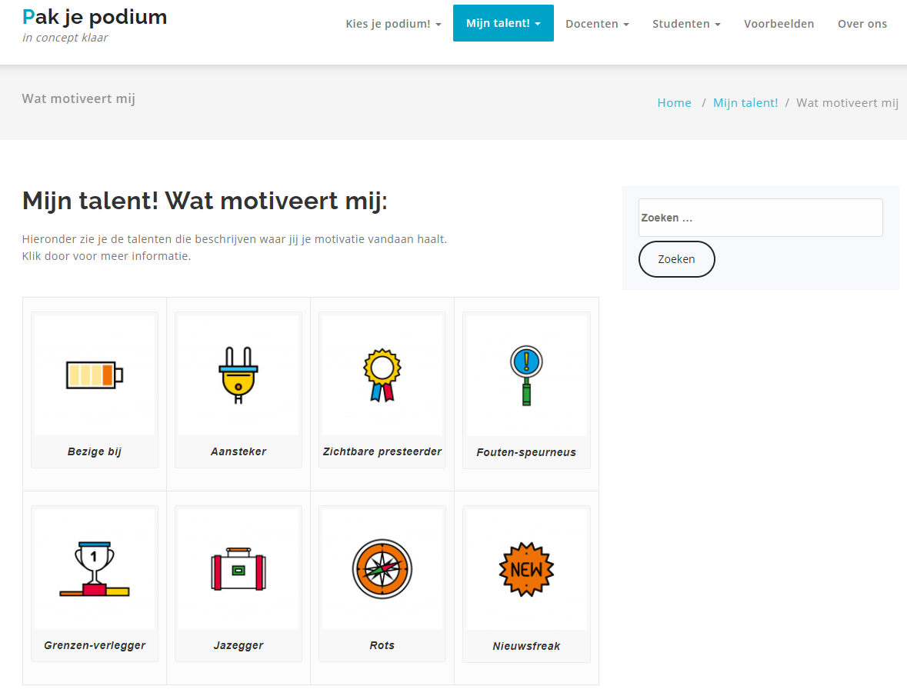

Beschrijving leerarrangement/product/ontwerp
Er is een korte lessenreeks ontwikkeld, die inzetbaar is bijvoorbeeld in het kader van LOB. In de lessenreeks wordt verwezen naar de website “Pak je Podium”, die allerlei werkvormen bevat waarmee leerlingen zicht kunnen krijgen op hun eigen talenten, waaronder de Talentenscan van MyTalentbuilder en 360° feedback. Daarnaast worden leerlingen uitgedaagd hun talenten op een creatieve manier te etaleren bijvoorbeeld door (digitale) poster, gedicht, VLOG, stripverhaal en om zelf nieuwe mogelijkheden aan te dragen. In de lessenreeks gaan studenten achtereenvolgens aan de slag met de volgende vragen en opdrachten:
- Wat is talent?
- Welke talenten zijn benoemd door Luk Dewulf?
- Welke zie ik bij mezelf en bij mijn groepsgenoot?
- Komen de talenten die jij ziet en die de ander bij jou ziet overeen? Beschrijf de achtergronden bij verschillen.
- Doe de talententest.
- Zie je talenten bij jezelf die goed bij je opleiding passen?
- Kies een podium dat bij je past en dat je kent of juist wil leren kennen en laat zien wie jij bent en wat jouw talenten zijn.

Figuur 2: Voorbeelden van ‘podia’ die kunnen worden gekozen
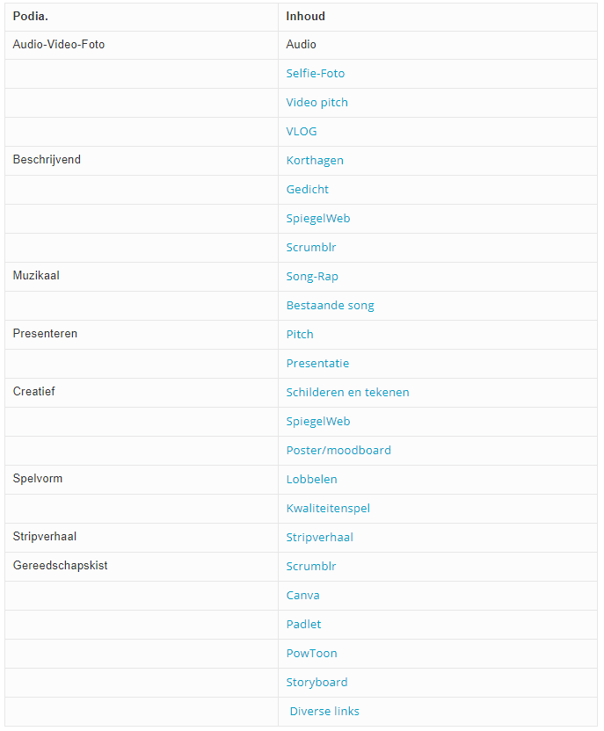

Mate van differentiatie en zelfsturing en rol van ict
Studenten mogen zelf kiezen op welke wijze zij hun talent etaleren en welke ict-toepassing zij hiervoor inzetten. Zij mogen kiezen uit de presentatiemogelijkheden op de website pakjepodium.com, maar mogen ook een eigen presentatiemogelijkheid aandragen. Studenten worden gestimuleerd zich te presenteren met behulp van ict, maar mogen er ook voor kiezen om dat op een niet-digitale manier te doen.
Pilot leerarrangement
De talentenscan is vanwege de Covid-19-maatregelen beperkt uitgeprobeerd bij een groep niveau 2 studenten Verkoop. Enkele studenten hebben na afloop van het invullen van de talentenscan de volgende vragen beantwoord: wat vond je van de test, herken je jezelf, herkennen anderen je talenten, ga je de talententest gebruiken? De meeste studenten herkenden zich in de uitkomsten van de talentenscan. Een bevinding van een van de docenten is dat studenten binnen het leerarrangement te weinig ruimte hebben om zelf keuzes te maken ten aanzien van de wijze waarop ze hun talent etaleren. Het leerarrangement is hierop aangepast. De docenten willen dit leerarrangement graag breder implementeren en uittesten.

Kennis en inzichten
Deelname aan het designteam heeft voor de deelnemers (twee onderwijsprofessionals en een procesbegeleider/mediamentor van De Leijgraaf, en een onderzoeker van het iXperium/Centre of Expertise Leren met ict) inhoudelijke kennis en inzichten opgeleverd over het herkennen en ontwikkelen van talenten en hoe dit kan worden gebruikt in het onderwijs. Andere ervaringen en opgedane inzichten hebben met name betrekking op de werkwijze van het evidence-informed onderzoeken en ontwerpen in het designteam. In het begin vonden de onderwijsprofessionals in het designteam dit moeilijk en vertragend werken, maar uiteindelijk heeft de combinatie kennis en informatie vergaren, onderzoek doen en dingen uittesten in de praktijk goed gewerkt. “Ik wilde heel snel duidelijkheid en in het begin heb ik gemopperd en daarna dacht ik: je moet eerst goed kijken.” “We zijn niet alleen het onderzoek gaan doen, maar tegelijkertijd ook iets gaan uitvoeren, kijken hoe het gaat en dan weer opnieuw kijken hoe je het kunt aanpakken. Dan kom je er snel achter wat wel en niet werkt in de praktijk.”

Daarnaast heeft de samenwerking tussen de twee onderwijsprofessionals in het designteam hen veel inzicht gegeven in zichzelf, in de eigen kennis en talenten. Ze hebben daarbij veel van elkaar geleerd, doordat ze elkaar aanvulden (de een meer analytisch, de ander meer creatief). De onderwijsprofessionals concluderen hieruit dat het belangrijk is om hier al bij de samenstelling van een designteam rekening mee te houden:

Voor een van de onderwijsprofessionals heeft de deelname aan het designteam ook geleid tot het vergroten van zijn eigen ict-vaardigheden doordat hij heeft geleerd hoe hij een website kan bouwen. Hij wil deze nieuw verworven vaardigheid gaan toepassen in een volgend project waar hij een aanvraag voor heeft ingediend. De andere onderwijsprofessional wil dankzij de ervaringen in het designteam blijven werken aan vernieuwend onderwijs en talentontwikkeling en wordt hiervoor gefaciliteerd door haar leidinggevende.

Bevorderende en belemmerende factoren
De deelnemers noemen de diverse samenstelling van het designteam, de ondersteuning van de onderzoeker en de combinatie van onderzoek en dingen uitproberen in de praktijk als succesfactoren van het designteam. De facilitering en ondersteuning (in tijd en middelen) vanuit de organisatie worden als belemmerende factoren genoemd. Daarnaast heeft het designteam het leerarrangement door de Covid-19-maatregelen slechts bij een beperkte groep studenten kunnen testen.

Implementatie en vervolg
Het is de bedoeling dat een implementatieteam het ontwikkelde leerarrangement verder gaat doorontwikkelen en implementeren. Met betrekking tot de organisatie van het onderwijs beveelt het designteam aan dat er accounts voor de talentenscan worden aangeschaft, zodat studenten over hun eigen account kunnen beschikken en gedurende een langere periode gebruik kunnen maken van de talentenscan, 360° feedback kunnen krijgen en verbeteracties kunnen inzetten. Daarnaast verdient het de voorkeur als studenten de beschikking hebben over een ruimte waarin meerdere ict-faciliteiten beschikbaar zijn (camera, green screen e.d.). Verder is een aanbeveling dat er ict-deskundige begeleiders bereikbaar zijn die kunnen helpen bij vragen en problemen. Iedere docent die aan de slag wil met de (ict)-materialen, zal zich die (deels) zelf eigen moeten maken door training en/of scholing. Minimaal zal de docent in elk geval zelf de website doorlopen en er zelf mee werken om de eigen talenten in kaart te brengen.

Samenstelling designteam
Dit designteam maakte deel uit van de MBO Onderzoekswerkplaats Gepersonaliseerd leren met ict. Het designteam bestond uit een instructeur/trainer, een projectleider onderwijsvernieuwing (die onderwijs ontwerpt) en een procesbegeleider/mediamentor van De Leijgraaf. Het designteam werd ondersteund door een onderzoeker van het iXperium/Centre of Expertise Leren met ict.

Verantwoording
De informatie in deze eindrapportage is gebaseerd op het logboek, het format leerarrangement, de meetlat en de eindevaluatie met designteam.

Dewulf (2016). Ik kies voor mijn talent. Wat is talent? Hoe talent ontwikkelen? En wat met waar je echt niet goed in bent?. Leuven/Amsterdam: Lannoo Campus.
https://www.reflectietoolbox.nl/

